大型构件焊接变形智能检测系统验证

采购需求

- 功能要求

旨在开发适用于港口机械大型钢结构自动化生产车间焊接变形检测技术，开发满足大型构件自动化焊接车间的智能检测系统。
  - 检测内容

以港口起重机箱梁制作过程变形测量要求为背景，进行一下三种变形测量验证试验：

1）大型钢板对接焊后平面度自动测量；

2）角钢焊后板面平整度及角钢垂直度自动测量

3）箱体三面成型后变形自动测量；
  - 测量系统要求

根据测量内容制定详细测量方案，测量方法和测量系统构成满足自动化车间测量内容和精度要求，实现在线快速测量、测量报告自动生成，满足制造车间生产要求。
  - 交付物
- 提交大型箱梁构件在线测量详细技术方案；
2）根据测量内容和方案，提供大型箱梁三个工位在线测量验证所需测量硬件系统和分析软件。
技术方案需满足以下技术内容及指标要求：
拼版焊接 | 平整度 | 2.5mm/m | 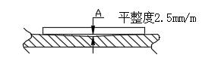
拼版焊接 | 直线度 | 2.5mm/2m | 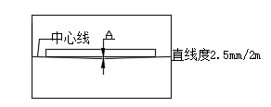
角钢焊接 | 板面平整度 | ≤2mm/m | 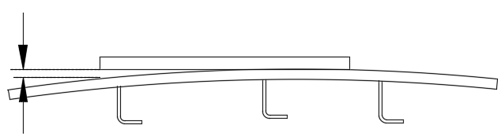
角钢焊接 | 角钢垂直度 | ≦1mm | 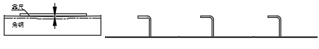
角钢焊接 | 角钢直线度： | ≦2mm/2m | 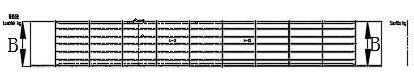
三面成形箱梁 | 隔板间距 | ≤0.2%D | 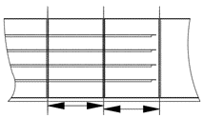
三面成形箱梁 | 隔板垂直度 | H/500，允许最大3mm | 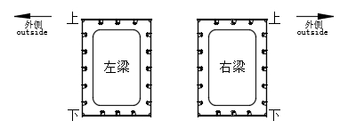
三面成形箱梁 | 腹板垂直度 | H/500，允许最大3mm | 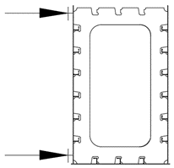
三面成形箱梁 | 腹板与底板根部直线度 | ≤1mm/2m | 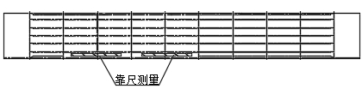
三面成形箱梁 | 腹板平整度 | ≤3mm/m | 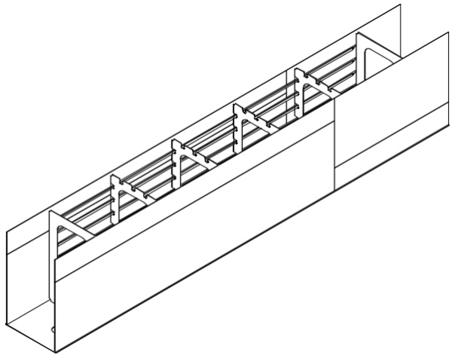
3）根据测量验证内容，提供大型箱梁现场在线测量验证测试技术报告。
2.项目完成时间：自合同签订后2月；
3. 付款方式：
（1）合同签订后10个工作日内，乙方提交详细技术方案，方案评审通过后二十个工作日内，甲方向乙方支付合同总价的50%款项。
（2）乙方完成现场验证，提交验证测试报告，报告评审通过后30个工作日，乙方向甲方支付合同的50%款项。

